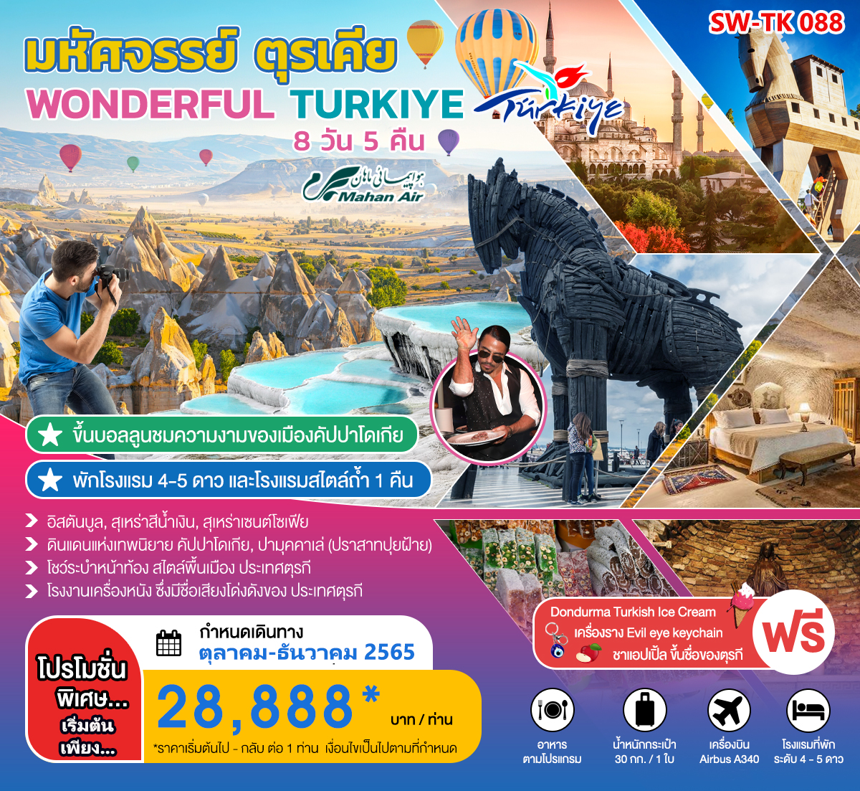

จุดเด่นทัวร์
- ครั้งหนึ่งในชีวิต Must Go! อย่าเสียเที่ยว... ต้องไปชม 2 ม้าไม้ เมืองทรอย
- พักโรงแรม 4-5 ดาว และโรงแรมสไตล์ถ้ำ 1 คืน
- ชม สุเหร่าสีน้ำเงิน-ฮิปโปโดรม-สุเหร่าเซนต์โซเฟีย
- ล่องเรือช่องแคบบอสฟอรัส
- ชมดินแดนแห่งเทพนิยาย คัปปาโดเกีย
- ชมดินแดนอันน่าอัศจรรย์ ปามุคคาเล่ (ปราสาทปุยฝ้าย)
- ชม โชว์ระบำหน้าท้อง สไตล์พื้นเมือง ประเทศตุรกี
- ชม โรงงานเครื่องหนัง ซึ่งมีชื่อเสียงโด่งดังของ ประเทศตุรกี
- ชมสัญลักษณ์อันชาญฉลาดด้านกลศึกของนักรบโบราณ ม้าไม้จำลองแห่งเมืองทรอย
- ชมเมืองอันรุ่งเรืองในอดีตกาล ที่ปัจจุบันเหลือซากปรักหักพัง เมืองเอฟฟิซุส และ เมืองเปอร์กามัม
- ชม บ้านของพระแม่มารี ซึ่งเชื่อกันว่าเป็นที่สุดท้ายที่พระแม่มารีอาศัยอยู่
- ช้อปปิ้งสินค้าพื้นเมืองคุณภาพที่ ตลาดสไปซ์

กำหนดการเดินทาง เดือนตุลาคม – ธันวาคม 2565

วันแรก ประเทศไทย สนามบิน สุวรรณภุมิ – เมืองอิสตันบูล ประเทศตุรกี

18:30 น. คณะพร้อมกัน ณ ท่าอากาศยาน สุวรรณภูมิ อาคารผู้โดยสารขาออก ชั้น 4ประตูทางเข้า 7 เคาน์เตอร์ N สายการบิน MAHAN AIR โดยมีเจ้าหน้าที่ของบริษัทฯ คอยให้การต้อนรับ
21:30 น. ออกเดินทางสู่ ท่าอากาศยาน นานาชาติอิหม่ามโคไมนี ประเทศอิหร่าน โดยเที่ยวบินที่ W5 050 (ใช้เวลาบิน 7.45 ชม.)
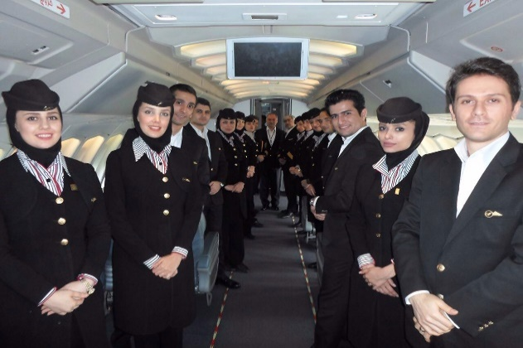
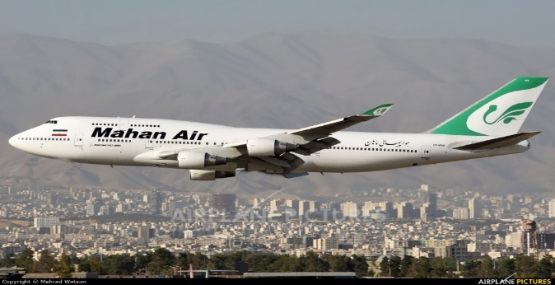

วันที่สอง อิสตันบูล - BLUE MOSQUE - Mosque of Hagia Sophia - ล่องเรือ - เมืองหลวงอังการ่า
02:30 น. เดินทางถึง ท่าอากาศยาน นานาชาติอิหม่ามโคไมนี ประเทศอิหร่าน (แวะเปลี่ยนเครื่อง 3.10 ชม. เวลาท้องถิ่นช้ากว่าประเทศไทย 3.30 ชม.)
06:50 น. ออกเดินทางต่อสู่ เมือง อิสตันบูล ประเทศตุรกี โดยสายการบิน MAHAN AIR เที่ยวบินที่ W5112 (ใช้เวลาบิน 3.15 ชม.)
08:35 น. เดินทางถึง ท่าอากาศยาน อิสตันบูล ประเทศตุรกี หลังผ่านพิธีการตรวจคนเข้าเมือง นำท่านเดินทางเข้าสู่ที่พัก (เวลาท้องถิ่นช้ากว่าประเทศไทย 4 ชม.)
นำท่านชม สุเหร่าสีน้ำเงิน (BLUE MOSQUE) หรือ SULTAN AHMET MOSQUE ถือเป็นสุเหร่าที่มีสถาปัตยกรรมเป็นสุดยอดของ 2 จักรวรรดิ คือ ออตโตมันและไบเซนไทน์ เพราะได้รวบรวมเอาองค์ประกอบจากวิหารเซนต์โซเฟียผนวกกับสถาปัตยกรรมแบบอิสลามดั้งเดิม ถือว่าเป็นมัสยิดที่ใหญ่ที่สุดในตุรกี สามารถจุคนได้เรือนแสน ใช้เวลาในการก่อสร้างนานถึง 7 ปี ระหว่าง ค.ศ.1609-1616 โดย
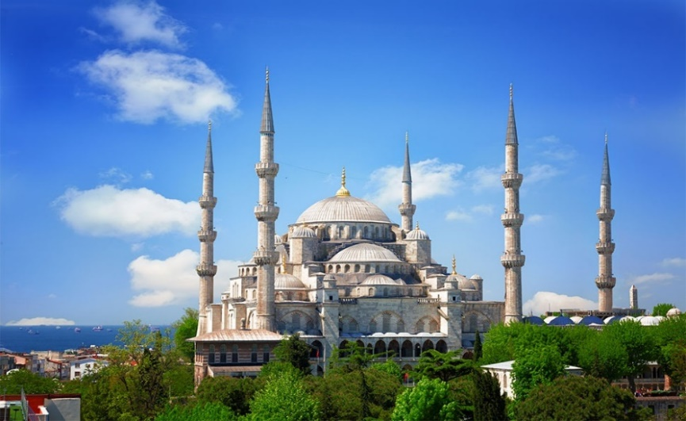
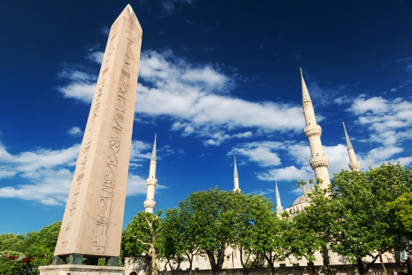

ตั้งชื่อตามสุลต่านผู้สร้างซึ่งก็คือ Sultan Ahmed นั้นเอง นำทุกท่านสู่ จัตุรัสสุลต่านอะห์เมตหรือฮิปโปโดรม (HIPPODROME) สนามแข่งม้าของชาวโรมัน จุดศูนย์กลางแห่งการท่องเที่ยวเมืองเก่า สร้างขึ้นในสมัยจักรพรรดิ เซปติมิอุสเซเวรุสเพื่อใช้เป็นที่แสดงกิจกรรมต่างๆของชาวเมือง ต่อมาในสมัยของจักรพรรดิคอนสแตนตินฮิปโปโดรมได้รับการขยายให้กว้างขึ้นตรงกลางเป็นที่ตั้งแสดงประติมากรรมต่าง ๆซึ่งส่วนใหญ่เป็นศิลปะในยุคกรีกโบราณในสมัยออตโตมันสถานที่แห่งนี้ใช้เป็นที่จัดงานพิธีแต่ในปัจจุบันเหลือเพียงพื้นที่ลานด้านหน้ามัสยิดสุลต่านอะห์เมตซึ่งเป็นที่ตั้งของเสาโอเบลิกส์3 ต้น คือเสาที่สร้างในอียิปต์เพื่อถวายแก่ฟาโรห์ทุตโมซิสที่ 3 ถูกนำกลับมาไว้ที่อิสตันบูลเสาต้นที่สอง คือ เสางู และเสาต้นที่สาม คือเสาคอนสแตนตินที่ 7

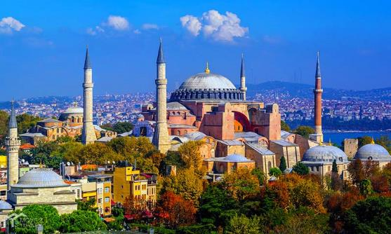
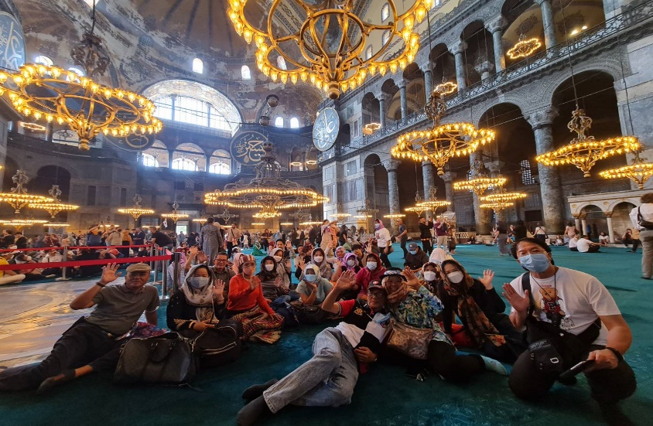
จากนั้นนำท่านชมและถ่ายรูป สุเหร่าเซนต์โซเฟีย Mosque of Hagia Sophia หรือชื่อในปัจจุบัน คือ พิพิธภัณฑ์ฮายาโซฟีอา หรือฮาเจียโซเฟีย Hagia Sophia Museum เดิมเคยเป็นโบสถ์ของคริสต์ศาสนา นิกายออร์โธดอกส์ ต่อมาถูกเปลี่ยนเป็นสุเหร่า และในปัจจุบันได้กลายมาเป็นพิพิธภัณฑ์ สุเหร่าเซนต์โซเฟียถือเป็นสิ่งก่อสร้างที่ยิ่งใหญ่ที่สุดแห่งหนึ่ง และมักถูกจัดให้อยู่ในรายการ 1 ใน 7 สิ่งมหัศจรรย์ของโลกยุคกลาง ซึ่งจุดเด่นอยู่ที่ยอดโดมขนาดมหึมากลางวิหาร และนับเป็นตัวอย่างที่ดีที่สุดของสถาปัตยกรรมแบบไบแซนไทน์

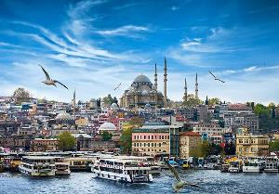
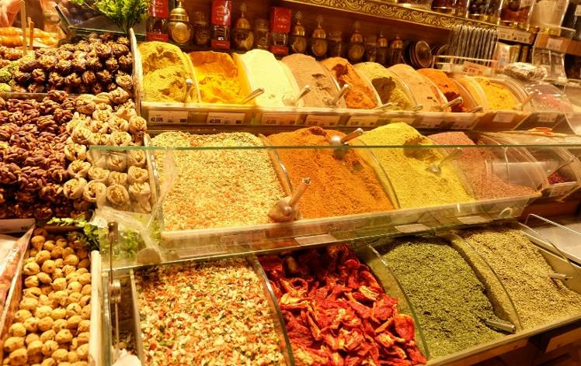
นำท่านเดินทางสู่ ย่านช้อปปิ้ง Candy Shop และ ตลาดสไปซ์ Spice Market หรือตลาดเครื่องเทศ ท่านสามารถเลือกซื้อของฝากคุณภาพดีได้ในราคาย่อมเยาไม่ว่าจะเป็นเครื่องประดับ ชา กาแฟ ผลไม้อบแห้ง หรือเตอกิสดีไลท์ สินค้าอันเลื่องชื่อของตุรกีซึ่งมีให้เลือกซื้อมากมาย และร้านอาหาร อิสระให้ท่านรับประทานอาหารตามอัธยาศัย จากนั้นนำท่าน ล่องเรือชมช่องแคบบอสฟอรัส ซึ่งเป็นช่องแคบที่เชื่อมทะเลดำ The Black Sea เข้ากับทะเลมาร์มาร่า Sea of Marmara โดยมีความยาวประมาณ 32 กิโลเมตร ความกว้างเริ่มตั้งแต่ 500 เมตร จนถึง 3 กิโลเมตร ถือว่าช่องแคบนี้เป็นจุดพบกันของสุดขอบทวีปยุโรปและสุดขอบทวีปเอเชีย ซึ่งนอกจากความสวยงามแล้ว ช่องแคบบอส ฟอรัสยังเป็นจุดยุทธศาสตร์ที่สำคัญยิ่งในการป้องกันประเทศตุรกีอีกด้วย ขณะที่ล่องเรือท่านจะได้เพลิดเพลินกับทิวทัศน์ข้างทางไม่ว่าจะเป็นพระราชวังโดลมาบาเชหรือบ้านเรือนสไตล์ยุโรปของบรรดาเศรษฐีทั้งหลาย ซึ่งล้วนแล้วแต่สวยงามตระการตาทั้งสิ้น

มีเวลาเหลือ แวะนำท่านเที่ยวย่าน Balat อาคารบ้านเรือนสีสันคัลเลอร์ฟูล เป็นย่านที่เก่าแก่และสวยงามน่าตื่นตาตื่นใจเมื่อได้มาเยือน ตั้งอยู่ที่เมืองอิสตันบูล ประเทศตุรกีเมื่อได้ย่างกรายเข้ามาที่ถนนปูด้วยหินก้อนโตๆ ซึ่งมีอาคารอันเก่าแก่ทางประวัติศาสตร์ คุณจะรู้สึกว่าที่นี่ไม่เหมือนที่ไหนในอิสตันบูลและที่ใดๆ บนโลกใบนี้ แม้ว่าบ้านเรือนที่มีลักษณะเป็นตึกเหล่านี้ จะมีสีสันแจ่มจรัส แต่มีอายุมากกว่า 50 ปีมาแล้ว ซึ่งในบางหลังมีอายุกว่า 200 ปี บ้านไม้เหล่านี้ถูกถ่ายภาพกลับไปมากมายมากที่สุดในเมืองอิสตันบูล ที่นี่เป็นสถานที่ยอดนิยมเป็นอย่างมาก ปัจจุบันมีคาเฟ่และร้านอาหารมากมาย ตั้งอยู่ที่นี่ อิสระให้ท่านได้เดินเล่นชิวๆๆ ดื่มเครื่องดื่มเย็น ถ่ายรูปกันตามอัธยาศัย
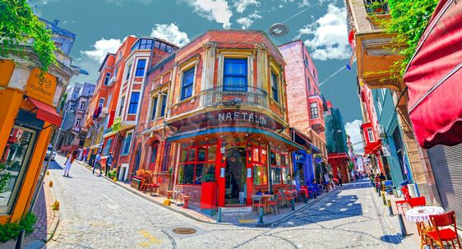
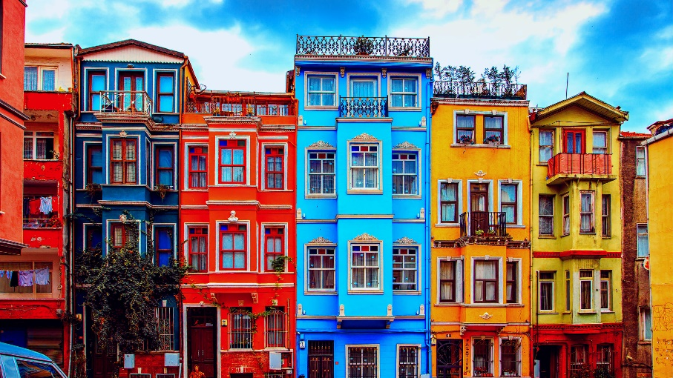
ได้เวลานำท่านออกเดินทางสู่ เมืองอังการ่า เป็นเมืองหลวงของประเทศตุรกีและเป็นเมืองหลวงของจังหวัดอังการ่า เป็นเมืองที่ใหญ่เป็นอันดับสองรองจากอิสตันบูล อังการาตั้งอยู่บริเวณกลางคาบสมุทรอานาโตเลีย จึงเป็นเมืองที่มีความสำคัญทั้งทางธุรกิจและอุตสาหกรรม เป็นศูนย์กลางของรัฐบาลตุรกี และเป็นที่ตั้งของสถานทูตประเทศต่าง ๆ อังการายังเป็นศูนย์กลางของทางหลวงและเส้นทางรถไฟทำให้เป็นศูนย์กลางของการค้าขาย สินค้าที่มีชื่อเสียงของเมืองคือผลิตภัณฑ์จากขนโมแฮร์ที่ได้จากแพะอังโกรา ขนอังโกราที่ได้จากกระต่ายอังโกรา แมวอังโกรา ลูกแพร์ น้ำผึ้ง และองุ่นท้องถิ่น (เวลาเดินทางประมาณ 4.30 ชม.)
ค่ำ เดินทางถึง นำท่านเดินทางเข้าสู่ที่พัก บริการอาหารค่ำ ณ โรงแรมที่พัก
ที่พัก KAHYA HOTEL ANKARA หรือเทียบเท่า

วันที่สาม อังการ่า – ทะเลเกลือ Lake Tuz - คัปปาโดเกีย - นครใต้ดิน - Goreme - โชว์ระบำหน้าท้อง

เช้า บริการอาหารเช้า ณ ห้องอาหารของที่พัก
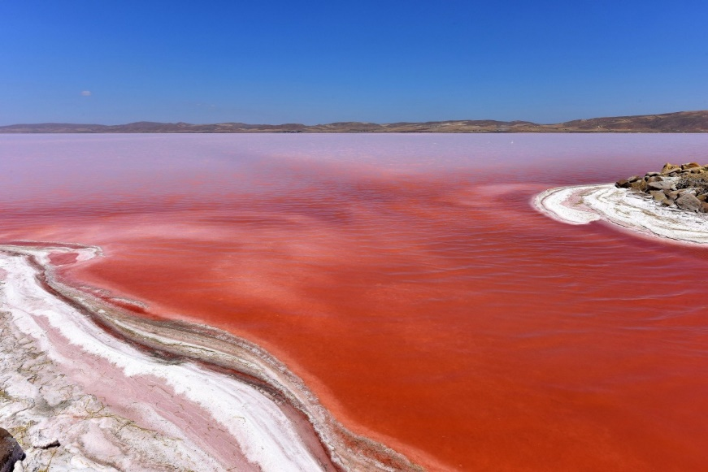
08.00 น. นำท่านเดินทางสู่ เมืองคัปปาโดเกีย Cappadocia ชมดินแดนที่มีภูมิประเทศอันน่าอัศจรรย์ ซึ่งในอดีตกาลมีกระแสลาวาภูเขาไฟที่ไหลออกมาปกคลุมพื้นที่เป็นบริเวณกว้าง แล้วทับถมเป็นเวลาหลายล้านปี และด้วยการกระทำของธรรมชาติ โดยการกัดเซาะของพายุลม ฝน หิมะ และ กาลเวลา ได้ปรุงแต่งดินแดนคัปปาโดเกียออกมาได้อย่างงดงาม แปลกตา และน่าอัศจรรย์ด้วยภูมิลักษณ์ต่างๆ เปรียบดังสวรรค์บนดินจนได้ชื่อว่า ดินแดนแห่งเทพนิยาย หรือดินแดนแห่งปล่องนางฟ้า Fairy Chimney คัปปาโดเกียยังได้รับการแต่งตั้งจากองค์การยูเนสโกให้เป็นเมืองมรดกโลกทางธรรมชาติและวัฒนธรรมแห่งแรกของตุรกีอีกด้วย ระหว่างทางแวะชม ทะเลสาบเกลือ (Lake Tuz) เป็นทะเลสาบที่ใหญ่เป็นอันดับ 2 ของประเทศตุรกี และเป็นหนึ่งในทะเลสาบน้ำเค็มที่ใหญ่ที่สุดในโลก ตั้งอยู่ในภาคกลางของอนาโตเลีย ทางตะวันออกเฉียงใต้ของอังการา Lake Tuz กลายเป็นฮอตสปอตสำหรับนักท่องเที่ยว

เที่ยง บริการอาหารกลางวัน ณ ภัตตาคาร

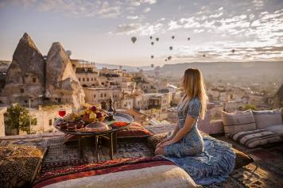
เมืองคัปปาโดเกียมี นครใต้ดิน Underground City อยู่หลายแห่ง เกิดจากการขุดเจาะพื้นดินลงไป เพื่อใช้เป็นที่หลบซ่อนของชาวเมืองจากการรุกรานของข้าศึกในสมัยทำสงคราม ซึ่งนครใต้ดินที่ขึ้นชื่อและมีนักท่องเที่ยวไปเยี่ยมเยียนเยอะที่สุด คงหนีไม่พ้น นครใต้ดิน เมืองไคมักลี Underground City Derinkuyu or Kaymakli ที่มีความลึกถึง 11 ชั้น (ลึกที่สุดที่ 85 เมตร) พร้อมทั้งยังมีระบบระบายอากาศ และมีสภาพวิถีชีวิตความเป็นอยู่ใต้ดินพร้อมสรรพ ซึ่งนครใต้ดินนับเป็นสิ่ง มหัศจรรย์ที่สร้างจากฝีมือมนุษย์อย่างหนึ่งก็ว่าได้ จุดแรกนำท่านชม นครใต้ดิน Underground City ซึ่งมีอยู่หลายแห่ง เกิดจากการขุดเจาะพื้นดินลงไป เพื่อใช้เป็นที่หลบซ่อนของชาวเมืองจากการรุกรานของข้าศึกในสมัยทำสงคราม ซึ่งนครใต้ดินที่ขึ้นชื่อและมีนักท่องเที่ยวไปเยี่ยมเยียนเยอะที่สุด คงหนีไม่พ้น นครใต้ดิน เมืองไคมักลี Underground City Derinkuyu or Kaymakli ที่มีความลึกถึง 11 ชั้น (ลึกที่สุดที่ 85 เมตร) พร้อมทั้งยังมีระบบระบายอากาศ และมีสภาพวิถีชีวิตความเป็นอยู่ใต้ดินพร้อมสรรพ ซึ่งนครใต้ดินนับเป็นสิ่ง มหัศจรรย์ที่สร้างจากฝีมือมนุษย์อย่างหนึ่งก็ว่าได้

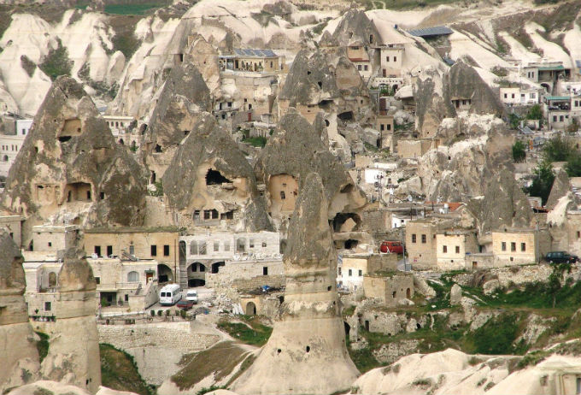
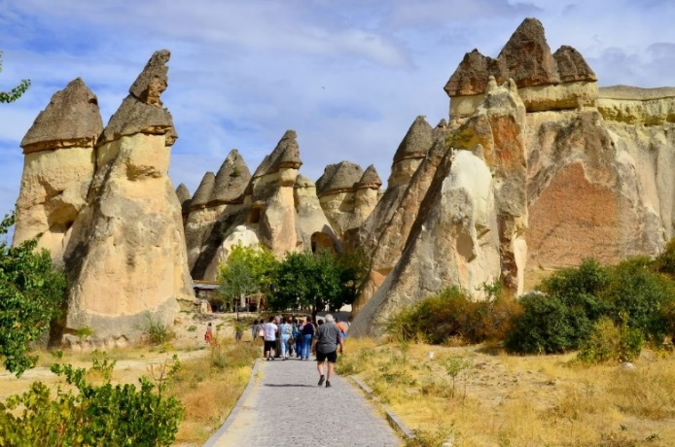
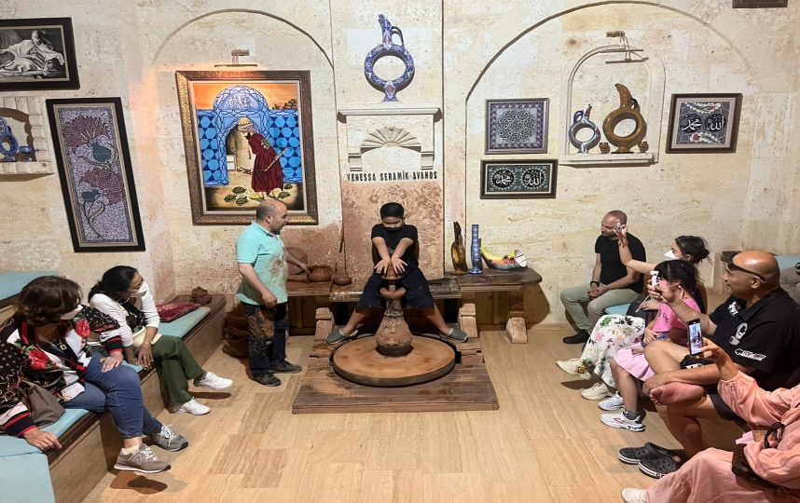
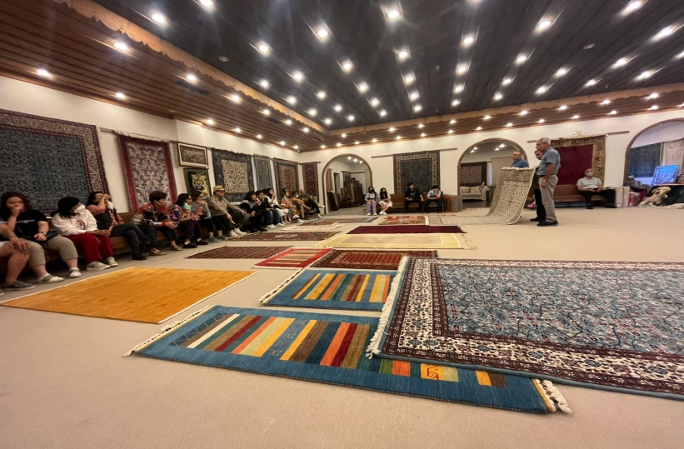
นำท่านเดินทางสู่ เมืองเกอเรเม่ Goreme นำท่านชม พิพิธภัณฑ์กลางแจ้งเมืองเกอเรเม Goreme Open Air Museum ที่เป็นศูนย์กลางของศาสนาคริสต์ในช่วง ค.ศ. ที่ 9 เกิดจากความคิดของชาวคริสต์ที่ต้องการเผยแพร่ศาสนา โดยการขุดถ้ำเป็นจำนว นมากเพื่อสร้างโบสถ์ และยังเป็นการป้องกันการรุกรานจากชนเผ่าลัทธิอื่นที่ไม่เห็นด้วยกับศาสนาคริสต์อีกด้วย อิสระเที่ยวชม และถ่ายรูปตามเหล่าอาคารบ้านเรือนของชาวเมืองคัปปาโดเกีย ที่เกิดจากการขุด เข้าไปในหินภูเขาไฟ และใช้เป็นที่อยู่อาศัย รวมถึงใช้เป็นศาสนสถานต่างๆ นำชม โรงงานทอพรม Carpet Factory และ โรงงานเซรามิค Pottery at Avanos Village สินค้าคุณภาพดี และขึ้นชื่อของประเทศตุรกี ให้เวลาท่านเลือกซื้อตามอัธยาศัย
ค่ำ บริการอาหารค่ำ ณ ภัตตาคาร
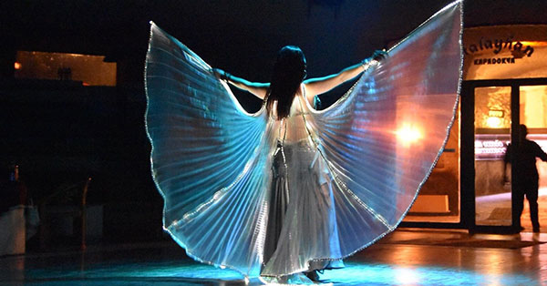
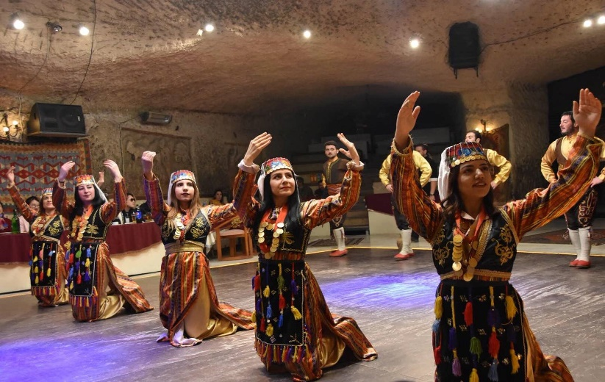
พิเศษ! นำท่านชมโชว์ระบำหน้าท้อง สไตล์พื้นเมือง ประเทศตุรกี

ที่พัก UCHISAR KAYA CAVE HOTEL CAPPADOCIA โรงแรมสไตล์ถ้ำ หรือเทียบเท่า **กรณี โรงแรมเต็ม เราจะ
เปลี่ยนไปพักโรงแรมอื่นที่มาตรฐาน 4-5 ดาว หรือระดับเดียวกัน**เทียบเท่า

วันที่สี่ คัปปาโดเกีย - ขึ้นบอลลูน - คอนย่า - คาราวานสไรน์ - ปามุคคาเล่

เช้า บริการอาหารเช้า ณ ห้องอาหารของโรงแรม (สำหรับท่านที่เดินทางขึ้นบอลลูนกลับมารับประทานอาหารเช้า) โปรแกรมเสริมพิเศษ....ขึ้นบอลลูน (จะไม่รวมอยู่ในค่าทัวร์)
สำหรับท่านใดที่สนใจขึ้นบอลลูนชมความงามของเมืองคัปปาโดเกีย จะต้องออกจากโรงแรม เวลา 05.00 น. ชมความงดงามของเมืองคัปปาโดเกียในอีกมุมหนึ่งที่หาชมได้ยาก ใช้เวลาอยู่บอลลูนประมาณ 1 ชั่วโมง (ค่าขึ้นบอลลูนไม่ได้รวมอยู่ในค่าทัวร์ ราคาประมาณ USD 300 ต่อ 1 ท่าน) **ประกันภัยที่ทำจากเมืองไทย ไม่ครอบคลุมการขึ้นบอลลูน และเครื่องร่อนทุกประเภทกิจกรรมนี้ขึ้นอยู่กับดุลยพินิจของท่าน*****จะมีรถรับ ส่ง จากบริษัทบอลลูน มารับแต่เช้าตรู่ ประมาณ 05.00 น. (ตีห้า)
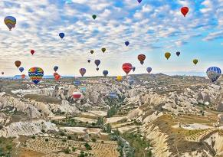
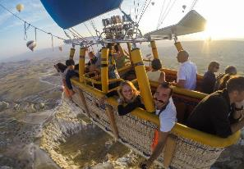
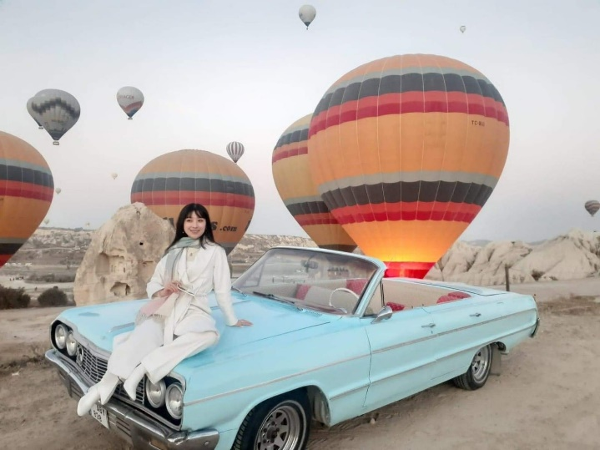
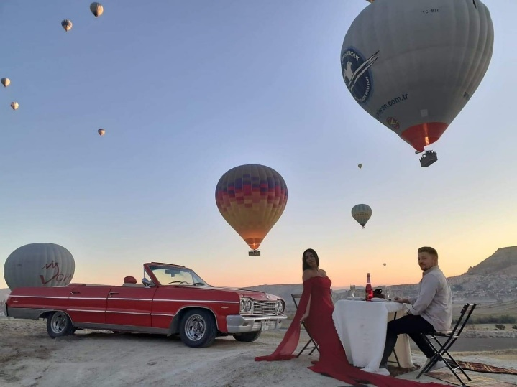
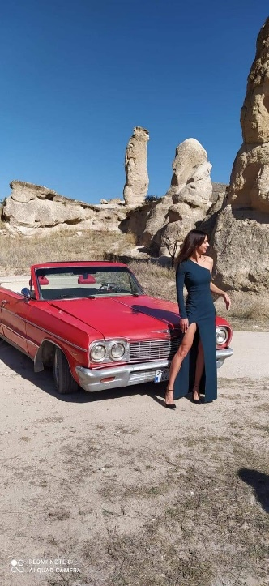

หรือท่านสนใจเช่า นั่งรถเปิดประทุน Vintage car นั่งได้ 4 ท่าน ชมการปล่อยบอลลูน และนำถ่ายรูปจุด Checkin ทั่วเมืองคัปปาโดเกีย
นําท่านเดินทางสู่ เมืองคอนย่า Konya อดีตเมืองหลวงของอาณาจักร เซลจูค ในช่วงปี ค.ศ. 1071 – 1308 รวมทั้งยังเป็นศูนย์กลางที่สําคัญของภูมิภาคแถบนี้ ท่านจะได้เพลิดเพลินกับ ทัศนียภาพที่งดงามตามธรรมชาติตลอดสองฝั่งทาง ของภูมิภาคตอนกลางของตุรกี ท่านจะได้ชมวิถีชีวิตตามชนบทและทัศนียภาพที่สวยงามของทุ่งหญ้าสลับกับภูเขา
เที่ยง บริการอาหารกลางวัน ณ ภัตตาคาร
บ่ายๆ นําท่านแวะชม คาราวานสไรน์ caravamserao ที่พักแรมและที่แลกเปลี่ยนสินค้าระหว่างทางของชาวเติร์ก ในสมัยออตโตมัน คาราวานสไรน์ มักมีประตูสูงกว่าตัวอาคารมากเพื่อให้คณะเดินทางแลเห็นได้แต่ไกล มีขนาดกว้างใหญ่เพื่อรองรับกองคาราวานซึ่งประกอบด้วยพ่อค้า สัมภาระ และฝูงสัตว์พาหนะจำนวนมาก ภายในมีห้องพักและคอกสัตว์ และมีบริการต่างๆ ที่จำเป็นต่อนักเดินทาง โดยผู้เข้าพักไม่ต้องเสียค่าใช้จ่าย เพราะคาราวานสไรน์ รายสร้างโดยสุลต่านและชนชั้นสูงเป็นทานให้แก่ประชาชน ค่าใช้จ่ายทั้งหมดทางการเป็นผู้รับผิดชอบ ขอเพียงคำภาวนาให้แก่ผู้สร้าง

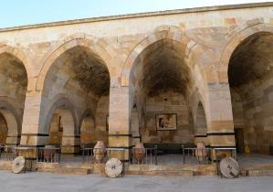
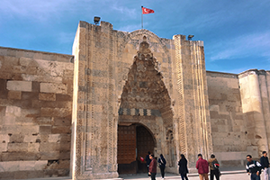

นําท่านเดินทางสู่ เมืองปามุคคาเล่ Pamukkale เมืองที่มีน้ำพุเกลือแร่ร้อนไหลทะลุขึ้นมาจากใต้ดินผ่านซากปรักหักพังของเมืองเก่าแก่สมัยกรีกก่อนที่ไหลลงสู่หน้าผาผลจากการไหลของน้ำพุเกลือแร่ร้อนนี้ได้ก่อให้เกิดทัศนียภาพของน้ำตกสีขาวเป็นชั้นๆ หลายชั้น และผลจากการแข็งตัวของแคลเซียมทำให้เกิดเป็นแก่งหินสีขาวราวหิมะขวางทางน้ำเป็นทางยาว ซึ่งมีความงดงามมาก เรียกปรากฎการณ์นี้ว่า ปราสาทปุยฝ้าย

ค่ำ บริการอาหารค่ำ ณ ภัตตาคาร

ที่พัก TRIPOLIS HOTEL 4* หรือเทียบเท่า

วันที่ห้า ปามุคคาเล่ - เอฟฟิซุส – คูซาดาซึ - อีสเมียร์
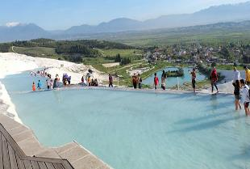
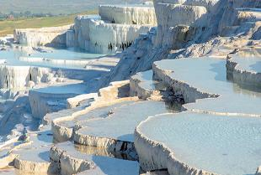
เช้า บริการอาหารเช้า ณ ห้องอาหารของโรงแรม
นำท่านชม ปราสาทปุยฝ้าย เมืองแห่งน้ำพุเกลือแร่ร้อนที่ซึ่งในอดีตกาลชาวโรมันเชื่อว่า น้ำพุร้อนดังกล่าวรักษาโรคได้ จึงได้สร้าง เมืองฮีเยราโพลิส Hierapolis ล้อมรอบ ท่านจะได้สัมผัสเมืองโบราณอีกแห่งหนึ่งซึ่งสร้างขึ้นในสมัยโรมัน

เที่ยง บริการอาหารกลางวัน ณ ภัตตาคาร

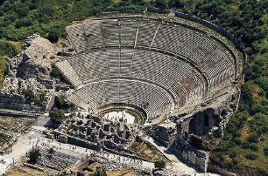
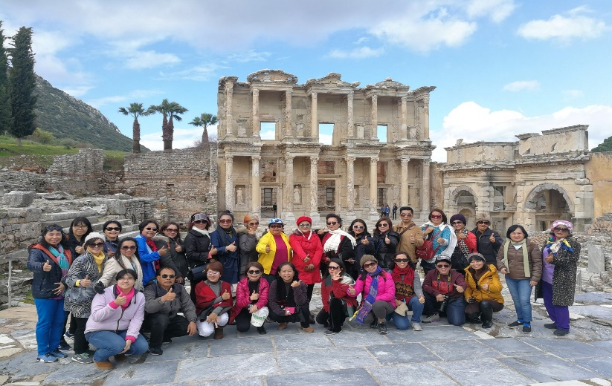
นําท่านแวะ โรงงานเครื่องหนัง ซึ่งมีชื่อเสียงโด่งดังของประเทศตุรกี นําท่านเดินทางสู่ เมืองเอฟฟิซุส City of Ephesus เมืองโบราณที่มีการบำรุงรักษาไว้เป็นอย่างดีเมืองหนึ่งเคยเป็นที่อยู่ของชาวโยนก จากกรีก ซึ่งอพยพเข้ามาปักหลักสร้างเมือง ซึ่งรุ่งเรืองขึ้นในศตวรรษที่ 6 ก่อนคริสตกาล ต่อมาถูกรุกรานเข้ายึดครอง

โดยพวกเปอร์เซียและกษัตริย์อเล็กซานเดอร์มหาราชภายหลังเมื่อโรมันเข้าครอบครองก็ได้สถาปนา เอฟฟิซุส ขึ้นเป็นเมืองหลวงต่างจังหวัดของโรมัน นำท่านเดินบนถนนหินอ่อนผ่านใจกลางเมืองเก่าที่สองข้างทางเต็มไปด้วยซากสิ่งก่อสร้างเมื่อสมัย 2,000 ปีที่แล้ว ไม่ว่าจะเป็นโรงละครกลางแจ้งที่สามารถจุผู้ชมได้กว่า 30,000 คน ซึ่งยังคงใช้งานได้จนถึงปัจจุบันนี้ นำท่านชม ห้องอาบน้ำแบบโรมันโบราณ Roman Bath ที่ยังคงเหลือร่องรอยของห้องอบไอน้ำให้เห็นอยู่จนถึงทุกวันนี้ ห้องสมุดโบราณที่มีวิธีการเก็บรักษาหนังสือไว้ได้เป็นอย่างดีทุกสิ่งทุกอย่างล้วนเป็นศิลปะแบบ เฮเลนนิสติคที่มี ความอ่อนหวานและฝีมือปราณีต จากนั้นนำท่านเข้าชม บ้านของพระแม่มารี House of Virgin Mary ซึ่งเชื่อกันว่าเป็นที่สุดท้ายที่พระแม่มารีอาศัยอยู่ และสิ้นพระชนม์ในบ้านหลังนี้
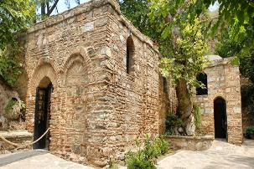
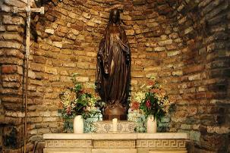
ค่ำ บริการอาหารค่ำ ณ ภัตตาคาร

ที่พัก ARMIS IZMIR HOTEL 4* หรือเทียบเท่า

วันที่หก อีสเมียร์ - เปอร์กามัม – ชานัคคาเล่ – อิสตันบูล
เช้า บริการอาหารเช้า ณ ห้องอาหารของโรงแรม

นำท่านเดินทางสู่ เมืองเปอร์กามัม Pergamum ชมความสวยงามของ วิหารอะโครโปลิส Acropolis ซึ่งถูกกล่าวขวัญว่าเป็นประหนึ่งดินแดนในเทพนิยายซึ่งสิ่งก่อสร้างที่มีขนาดใหญ่ที่มีชื่อเสียงคือ โรงละครที่ชันที่สุดในโลก ซึ่งจุผู้ชมได้ถึง 10,000 คน
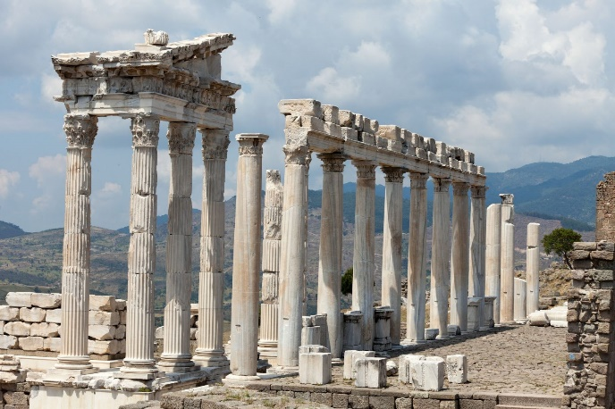
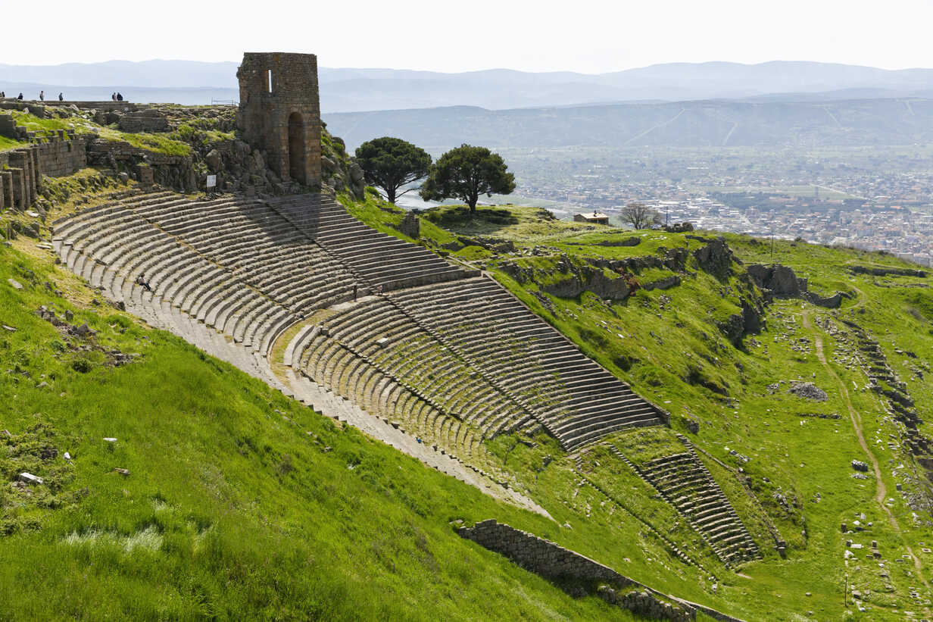

เที่ยง บริการอาหารกลางวัน ณ ภัตตาคาร

บ่าย นำท่านเดินทางสู่ เมืองชานัคคาเล่ Canakkale ซึ่งตั้งอยู่ริมทะเลมาร์มาร่า ตัดกับทะเลอีเจียนซึ่งเป็นที่ตั้งกรุงทรอย นำท่านถ่ายรูปคู่กับม้าไม้จำลองแห่งทรอย สร้างขึ้นเพื่อดึงดูดนักท่องเที่ยวจากทั่วโลกที่หลงใหลในมหากาพย์อีเลียด(Hollywood of Troy) ม้าไม้ที่มีชื่อเสียงโด่งดังมากที่สุดจากมหากาพย์ภาพยนตร์เรื่องทรอย (Troy) เป็นหนึ่งในอาวุธยุทโธปกรณ์อันชาญฉลาดในสมัยนั้นที่ชาวกรีกใช้อุบายส่งม้าไม้ให้เมืองทรอยเพื่อเป็นของกำนัลแต่ได้แอบบรรจุคนมาในม้าไม้เพื่อเข้ามาเปิดประตูเมืองทรอย ทำให้ทหารเข้าเมืองจนทำให้เมืองทรอยล่มสลาย ซึ่งเปรียดเสมือนสัญลักษณ์อันชาญฉลาด้านกลการศึกของนักรบโบราณ
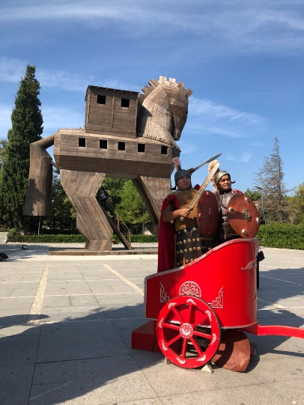
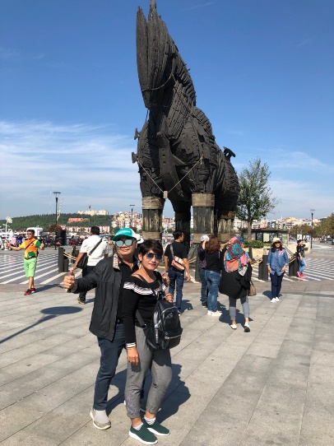
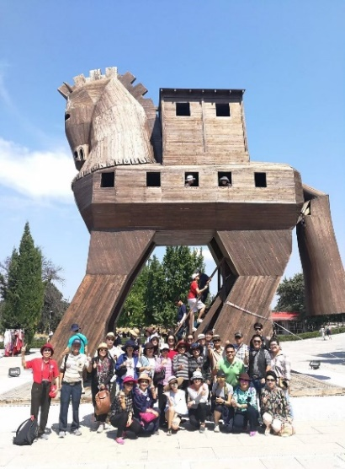
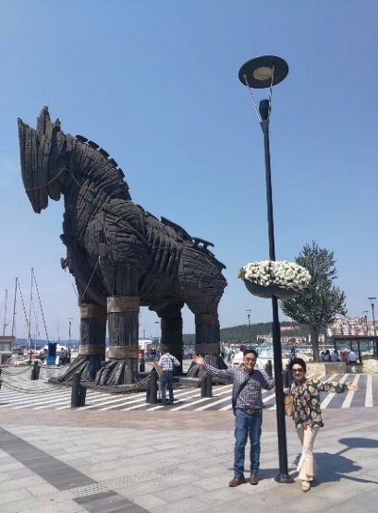

จากนั้นนำท่านสู่ เมืองทรอย Ancient Troy เมืองที่มีชื่อเสียงมาแต่ในอดีต ถูกสร้างขึ้นมาประมาณ 4,000 ปีมาแล้ว ชม ม้าไม้จำลองแห่งเมืองทรอย Wooden Horse of Troy ซึ่งเปรียบเสมือนสัญลักษณ์อันชาญ ฉลาดด้านกลศึกของนักรบโบราณ โดยเป็นสาเหตุทำให้กรุงทรอยแตก สู่เมืองTroy ตำนาน เรื่องราวของ ‘สงครามกรุงทรอย’ (Trojan War) หรือที่รู้จักกันในชื่อ ‘สงครามม้าไม้’ นั้น เป็นการสู้รบกันระหว่างกองทัพของชาวกรีกและกองทัพของชาวทรอยหรือชาวโทรจัน ชนวนเหตุของสงครามเกิดจากการที่ ‘เจ้าชายปารีส’ แห่งทรอย ได้ไปลักพาตัว ‘เจ้าหญิงเฮเลน’ ซึ่งเป็นชายาของ ‘พระเจ้าเมเนลาอุส’ กษัตริย์นครสปาร์ตาแห่งกรีก ซึ่งถือเป็นการหยามเกียรติและศักดิ์ศรีของ ‘พระเจ้าเมเนลาอุส’ เป็นอย่างมาก จึงได้เกิดสงครามแย่งชิงตัว ‘เจ้าหญิงเฮเลน’ ขึ้น มีการสู้รบกันเป็นเวลานานถึง 10 ปี ในที่สุดกองทัพกรีกก็ได้คิดแผนการที่จะตีกรุงทรอย โดยการออกอุบายสร้างม้าไม้จำลอง หรือที่เรียกกันว่า ‘ม้าไม้เมืองทรอย’ ม้าไม้ขนาดใหญ่ยักษ์แต่ข้างในกลวงเพื่อที่จะได้ซ่อนทหารกรีกเอาไว้ภายในได้ แล้วมอบให้กับกรุงทรอยเสมือนเป็นของขวัญและเป็นนัยว่ากองทัพกรีกยอมแพ้ต่อกองทัพของชาวทรอยอย่างราบคาบและเมื่อชาวทรอยได้นำม้าไม้โทรจันเข้ามายังเมือง ตกดึกทหารกรีกที่ซ่อนตัวอยู่ในม้าโทรจันก็แอบออกมา และเปิดประตูเมืองให้กองทัพกรีกที่ซุ่มอยู่ด้านนอกเข้ามาข้างใน จนสุดท้ายกองทัพกรีกก็สามารถยึดเมืองทรอยได้อย่างง่ายดาย มิหนำซ้ำยังเผาทำลายเมืองทั้งเมืองทิ้งอีกด้วย
ได้เวลา นำท่านเดินทางสู่ เมืองอิสตันบูล Istanbul

ค่ำ ระหว่างทางแวะรับประทานอาหารค่ำ ณ ภัตตาคาร

ที่พัก TRYP BY WYNDHAM HOTEL 5* หรือเทียบเท่า

วันที่เจ็ด อิสตันบูล – ประเทศไทย
เช้า บริการอาหารเช้า ณ ห้องอาหารของโรงแรม

ได้เวลาอันสมควร นำท่านเดินทางสู่ ท่าอากาศยานใหม่ เมืองอิสตันบูล ประเทศตุรกี

12:15 น. ออกเดินทางสู่ ประเทศไทย สายการบิน Mahan Airlines เที่ยวบินที่ W5 5117 (ใช้เวลาบิน 3 ชม.)

16:45 น. เดินทางถึง ท่าอากาศยาน นานาชาติอิหม่ามโคไมนี ประเทศอิหร่าน (แวะเปลี่ยนเครื่อง 5 ชม. เวลาท้องถิ่นช้ากว่าประเทศไทย 3.30 ชม.)

22:10 น. ออกเดินทางสู่ ท่าอากาศยาน สุวรรณภูมิ ประเทศไทย สายการบิน Mahan Airlines เที่ยวบินที่ W5 5051 (ใช้เวลาบิน 6.30 ชม.)

วันที่แปด สนามบินสุวรรณภูมิ - ประเทศไทย
07:25 น. เดินทางถึง สนามบินสุวรรณภูมิ ประเทศไทย โดยสวัสดิภาพพร้อมด้วยความประทับใจ

@@@@@@@@@@@@@@@

รายการท่องเที่ยวอาจเปลี่ยนแปลงได้ ทั้งนี้โดยคำนึงถึงประโยชน์ของลูกค้าเป็นสำคัญ***
**ก่อนทำการจองทัวร์ทุกครั้ง กรุณาอ่านโปรแกรมอย่างละเอียดทุกหน้า และทุกบรรทัด เนื่องจากทางบริษัทฯ
จะอิงตามรายละเอียดของโปรแกรมที่ขายเป็นหลัก**

เงื่อนไขการเดินทางระหว่างสถานการณ์โควิค19
1. เอกสารจะต้องเตรียมก่อนการเดินทาง
- พาสปอร์ตตัวจริง (เหลืออายุการใช้งานมากกว่า 6 เดือน)
- วัคซีนพาสปอร์ต หรือเอกสารรับรองการฉีดวัคซีนโควิค 19 ครบ 2-3 เข็ม (มีชื่อภาษาอังกฤษ)

วันเดินทาง  (ไปพุธ,กลับพุธ) | หมายเหตุ | ราคาทัวร์ (บาท / ท่าน) พักห้องละ 2 ท่าน
 |  | ผู้ใหญ่ | เด็กไม่เกิน 12 ปี พักกับผู้ใหญ่  (มีเตียง) | เด็กไม่เกิน 12 ปี พักกับผู้ใหญ่  (ไม่มีเตียง) | พักเดี่ยว | วีซ่า
28 ตุลา – 04 พฤศจิกา 2565 |  | 30,888.- | 30,888.- | 29,888.- | 5,900.- | -
04 – 11 พฤศจิกายน 2565 |  | 29,888.- | 29,888.- | 29,888.- | 5,900.- | -
16 – 23 พฤศจิกายน 2565 |  | 28,888.- | 28,888.- | 28,888.- | 5,900.- | -
30 พฤศจิกา – 07 ธันวา 2565 | วันพ่อ | 30,888.- | 30,888.- | 29,888.- | 5,900.- | -
09 – 16 ธันวาคม 2565 | วันรัฐธรรมฯ | 30,888.- | 30,888.- | 29,888.- | 5,900.- | -
21 – 28 ธันวาคม 2565 | คริสมาส | 30,888.- | 30,888.- | 29,888.- | 5,900.- | -

อัตราค่าบริการนี้รวม
- ค่าตั๋วเครื่องบินไป – กลับพร้อมคณะ สายการบิน MAHAN AIR
- ค่าที่พักโรงแรมระดับมาตราฐานหรือเทียบเท่า 4-5 ดาว และพักโรงแรมสไตล์ถ้ำ 1 คืน หรับพักห้องละ 2 ท่าน (ในกรณีมีงานเทรดแฟร์ การแข่งขันกีฬา หรือกิจกรรมอื่นๆ ทางบริษัทขอสงวนสิทธิ์ในการย้ายพักในเมืองใกล้เคียงแทน อาจจะมีการปรับเปลี่ยนโปรแกรมตามความเหมาะสม)
- ค่าอาหารครบทุกมื้อ ตามที่ระบุในรายการ ทางบริษัทจึงขอสงวนสิทธิ์นการเปลี่ยนแปลง
- ค่ารถรับ – ส่งสนามบิน และตลอดรายการทัวร์
- ค่าอัตราเข้าชมสถานที่ต่างๆ ที่ระบุไว้ในรายการ
- ค่ามัคคุเทศก์ของบริษัทนำเที่ยว และการอำนวยความสะดวกตลอดการเดินทาง
- ค่าประกันภัยอุบัติเหตุระหว่างการเดินทางในวงเงิน ท่านละ 2,000,000 บาท (เงื่อนไขตามกรมธรรม์)
- หมายเหตุ **ในกรณีลูกค้าท่านใดสนใจ ซื้อประกันการเดินทางเพื่อให้ครอบคลุมในเรื่องสุขภาพ ท่านสามารถสอบถามรายละเอียดเพิ่มเติมได้ที่เจ้าหน้าของบริษัท** อัตราเบี้ยประกันเริ่มต้น 390 บาท ขึ้นอยู่ระยะเวลาการเดินทาง
- ค่ารถปรับอากาศนำเที่ยวตามรายการที่ระบุ พร้อมพนักงานขับรถที่ชำนาญทาง (ไม่รวมทิปพนักงานขับรถ)
อัตราค่าบริการนี้ไม่รวม
- ค่าบริการ และค่าใช้จ่ายส่วนตัวที่ไม่ได้ระบุในรายการ
- ค่าทิปมัคคุเทศก์ท้องถิ่น พนักงานขับรถ พนักงานให้บริการ ตามธรรมเนียมคือ 80 USD /ท่าน (เก็บสนามบินในวันเดินทาง)
- ค่าทิปหัวหน้าทัวร์ไทย ขึ้นอยู่ความพึงพอใจในการให้บริการ **ไม่บังคับ โดยธรรมเนียมประมาณ 300-500 บาท ตลอดทริป
- ค่าน้ำหนักกระเป๋าเดินทางในกรณีที่เกินกว่าสายการบินกำหนด ฉะนั้นกระเป๋าจะต้องไม่เกณฑ์น้ำหนักดังนี้ กระเป๋าโหลดใต้เครื่องบินจำนวนไม่เกินท่านละ 2 ใบ รวมกันไม่เกิน 30 กิโลกรัม และกรณีถือขึ้นเครื่องได้ไม่เกิน 7 กิโลกรัม
- ค่าธรรมเนียมหนังสือเดินทาง อาหารที่สั่งเพิ่ม ค่าโทรศัพท์ ค่าซักรีด ฯลฯ
- ค่าอาหารที่ไม่ได้ระบุไว้ในรายการ และสำหรับราคานี้ทางบริษัทจะไม่รวมค่าภาษีท่องเที่ยวหากมีการเก็บเพิ่ม
- ค่าทำใบอนุญาตกลับเข้าประเทศของคนต่างชาติ หรือคนต่างด้าว
- ค่าภาษีมูลค่าเพิ่ม 7%, ค่าภาษีหัก ณ ที่จ่าย 3%
- ค่าน้ำหนักกระเป๋าสัมภาระ ที่หนักเกินสายการบินกำหนด
- ค่ายกกระเป๋าเดินทางใบใหญ่ในโรงแรม
- ราคานี้สำหรับคนไทยเท่านั้น คนต่างชาติเพิ่มราคาทัวร์ท่านละ 3,000 บาท

หนังสือเดินทางต้องมีอายุเหลือใช้งานไม่น้อยกว่า 6 เดือน นับจากวันเดินทาง
และมีหน้าที่เหลือไว้ประทับตราไม่น้อยกว่า 2 หน้า
** กรณี ถือหนังสือเดินทางต่างชาติ โปรดสอบถามข้อมูลเพิ่มเติม **
**ในกรณีที่ผู้โดยสาร มีไฟล์ทเดินทางภายในประเทศหรือระหว่างประเทศ ที่เกี่ยวข้องกับวันเดินทางที่ท่านได้ทำการจองไว้กับทางบริษัทฯ กรุณาแจ้งให้กับทางเจ้าหน้าที่ทราบ ก่อนการชำระเงินค่าตั๋วดังกล่าว ถ้าเกิดข้อผิดพลาด ทางบริษัทฯ ขอสงวนสิทธิ์ในการรับผิดชอบทุกกรณี**

การจองและชำระเงิน
- กรุณาชำระค่ามัดจำท่านละ 15,000.- บาท ภายใน 3 วัน จองเดินทาง ***
- กรุณาชำระค่าบริการส่วนที่เหลือทั้งหมดก่อนการเดินทาง 30 วัน

เงื่อนไขยกเลิกการจอง :
- เนื่องจากยกเลิกก่อนการเดินทาง 45 วันขึ้นไป คืนเงินค่าทัวร์โดยหักค่าใช้จ่ายที่เกิดขึ้นจริง
- ยกเลิกก่อนการเดินทาง ก่อน 30 – 44 วัน คืนเงิน 75 % ของค่าทัวร์ หรือหักค่าใช้จ่ายตามจริง เช่น ค่ามัดจำตั๋วเครื่องบิน โรงแรม และค่าใช้จ่ายจำเป็นอื่นๆ
- ยกเลิกก่อนการเดินทาง ก่อน 20 – 29 วัน คืนเงิน 50 % ของค่าทัวร์ หรือหักค่าใช้จ่ายตามจริง เช่น ค่ามัดจำตั๋วเครื่องบิน โรงแรม และค่าใช้จ่ายจำเป็นอื่นๆ
- ยกเลิกการเดินทาง น้อยกว่า 20 วัน ขอสงวนสิทธิ์ไม่คืนเงินค่าทัวร์ที่ชำระแล้วทั้งหมด
- หากมีการยกเลิกการเดินทางโดยไม่ใช่ความผิดของบริษัททัวร์ ทางบริษัทขอสงวนสิทธิ์ไม่รับผิดชอบ และ คืนค่าทัวร์ส่วนใดส่วนหนึ่งให้ท่านได้ไม่ว่ากรณีใดๆทั้งสิ้น เช่น สถานทูตปฏิเสธวีซ่า ด่านตรวจคนเข้าเมือง นโยบายห้ามเข้าออกประเทศฯลฯ
- กรณีต้องการเปลี่ยนแปลงผู้เดินทาง (เปลี่ยนชื่อ) จะต้องแจ้งให้ทางบริษัททราบล่วงหน้า อย่างน้อย 21 วัน ก่อนออกเดินทาง ไม่เสียค่าใช้จ่าย หากต่ำกว่าอาจมีค่าใช้จ่าย ทั้งนี้ขึ้นอยู่กับช่วงพีเรียดวันที่เดินทาง และกระบวนการของแต่ละคณะ เป็นสำคัญด้วย กรุณาสอบถามกับเจ้าหน้าที่เป็นกรณีพิเศษ
หมายเหตุ : กรุณาทุกท่านศึกษารายละเอียดทั้งหมดก่อนทำการจองทุกครั้ง เพื่อความถูกต้องและความเข้าใจตรงกันระหว่างบริษัทและลูกค้าทุกท่าน

ข้อแนะนำก่อนการเดินทาง
- กรณีที่ท่านต้องออกตั๋วเครื่องบินภายในประเทศ กรุณาจองตั๋วที่สามารถเลื่อนเวลา และวันเดินทางได้ เพราะจะมีบางกรณีที่สายการบินอาจมีการปรับเปลี่ยนวันเวลาบิน มิฉะนั้นทางบริษัทจะไม่รับผิดชอบใดๆ ทั้งสิ้น
- กรณีที่ท่านเป็นอิสลาม หรือแพ้อาหารเนื้อสัตว์บางประเภท ให้ท่านโปรดระบุมาให้ชัดเจน
- กรุณาส่งรายชื่อผู้เดินทาง สำเนาหน้าพาสปอร์ต ให้กับเจ้าหน้าที่หลังจากที่ได้ชำระค่ามัดจำทัวร์ หรือค่าทัวร์ส่วนที่เหลือ กรณีที่ท่านเดินทางเป็นครอบครัวหลายท่าน กรุณาแจ้งรายชื่อคู่นอนกับเจ้าหน้าที่ให้ทราบ
- กรณีที่ออกตั๋วเครื่องบินแล้วสะกดชื่อ-นามสกุลผิด ทางบริษัทจะไม่รับผิดชอบหากท่านไม่ดำเนินการส่งสำเนาหน้าพาสปอร์ตให้ทางบริษัทในการออกตั๋วเครื่องบิน
- กรณีเปลี่ยนชื่อผู้เดินทางจะต้องมีการแจ้งล่วงหน้าก่อนออกเดินทางตามข้อตกลง มิฉะนั้นถ้าแจ้งหลังจากเจ้าหน้าที่ออกเอกสารทุกอย่างเรียบร้อยแล้ว จะต้องชำระค่าใช้จ่ายเพิ่มเติมในส่วนนี้
- หลังจากที่ท่านได้ชำระค่ามัดจำ และค่าทัวร์ส่วนที่เหลือเรียบร้อยแล้ว ภายใน 3-7 วัน ก่อนการเดินทาง ทางบริษัทจะจัดส่งใบนัดหมายเตรียมตัวการเดินทางให้ท่านทางอีเมล์ หรือแฟกซ์ที่ท่านได้ระบุไว้
- ราคาทัวร์ใช้ตั๋วเครื่องบินแบบกรุ๊ป ไม่สามารถเลื่อนวันเดินทางได้จะต้องเดินทางไป-กลับตามวันเดินทางที่ระบุเท่านั้น
- ทางบริษัทไม่มีนโยบายในการจัดคู่นอนให้แก่ลูกค้าที่ไม่รู้จักกัน กรณีที่ท่านเดินทาง 1 ท่าน จะต้องจ่ายค่าพักเดี่ยวเพิ่มตามราคาที่ระบุไว้ในรายการทัวร์เท่านั้น
- PASSPORT ต้องมีอายุการใช้ไม่น้อยกว่า 6 เดือน ก่อนหมดอายุ นับจากวันเดินทาง ไป-กลับ
- ลูกค้าที่เดินทาง 3 ท่าน อาจมีค่าใช้จ่ายเพิ่มเติม (พักเดี่ยว) ขึ้นอยู่กับมาตราฐานโรงแรม ส่วนห้อง TRP จะไม่มีในบางประเทศ ยกเว้น เด็ก Infant-12 ปี
- การให้ทิปเป็นธรรมเนียมปฏิบัติสำหรับนักท่องเที่ยวเดินทางไปต่างประเทศ จะต้องมีการเรียกเก็บเพื่อเป็นสินน้ำใจกับผู้ให้บริการในส่วนต่างๆ จึงรบกวนทุกท่านเตรียมค่าใช้จ่ายส่วนนี้เพื่อมอบให้หัวหน้าทัวร์ระหว่างการเดินทาง

